习题5
一、填空题 （每空2分，共16分）
1、已知半占空RZ码基带信号的码元速率为1 kBd，对其进行2ASK调制传输，所需的传输带宽为 4 kHz 。 （以下所有题，无单位或单位错误不给分）
2、对NRZ码基带信号进行2FSK调制，已知码元速率为1 kBd，载波频率分别为2 kHz和4 kHz，则码元频带利用率为 0.25 Bd/Hz 。
3、对二进制代码序列采用双极性NRZ码编码后，进行2PSK调制传输，已知信道带宽为10 kHz，则所允许的最高信息速率为 5 kbit/s 。
4、代码序列00110011的传号差分码序列为 00100010 ，假设第一位码元为0。
5、在2ASK、2FSK、2PSK中，可靠性最好的是 2PSK ，可靠性最差的是 2ASK 。
6、在2DPSK的差分相干解调中，信道输出信噪比为4 dB，信道和接收机中BPF的带宽分别为5 kHz和1 kHz，则误比特率为 1.75×10⁻⁶ ，传输1 h的错码个数为 3.2 。
P_{b} = 1/2e^{-r}，r = 5×10^{4/10} =12.56，P_{b} = 1.75×10⁻⁶，错码个数=3600×R_{s}×P_{b}，R_{s}=500baud
二、简单分析题 （每小题10分，共30分）
1、已知未调载波和2PSK信号的波形如图所示，T_{s}为码元间隔，2PSK的调制规则为“1变0不变”。
绝对码
相对码001101，再进行2PSK调制
（1）该2PSK信号对应的代码序列为 10100 。（4分）
（2）已知差分编码采用空号差分码，初始位为0，画出相应的2DPSK信号波形。
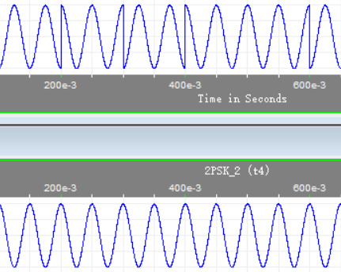
未调载波
2PSK
2DPSK
初始位
t
t
t
T_{s}
每个码元1分，共6分

2、已知解调器输入端的峰值信噪比为8 dB，分别计算2ASK和2PSK相干解调的误比特率，并进行比较。
解：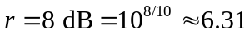
则2ASK，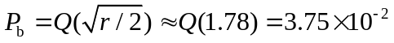 （3分）
2PSK，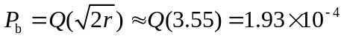 （3分）
由此可见，在相同的接收条件下，2PSK传输的可靠性高于2ASK。（4分）

3、已知信息速率为16 kbps，基带信号采用 α =0.6的升余弦滚降信号，对其进行256ASK调制传输。
（1）求已调信号带宽B；
（2）求信息频带利用率η_{b}。
解： 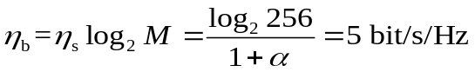 （5分）无单位分别扣2分
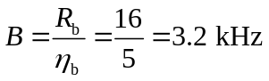 （5分）

三、综合分析计算题 （每小题18分，共54分）
1、对2ASK信号进行非相干接收，已知基带信号为单极性NRZ码，码元速率R_{s} = 1 kbaud，信道噪声单边功率谱密度n₀ = 0.1 mW/Hz。
（1）求所需的传输带宽B；
（2）为了使1 min内错码个数不超过1，求误比特率P_{b}；
（3）假设信道传输没有损耗，求满足上述要求的发送载波幅度A；
解：（1） 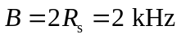
- 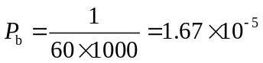
- 由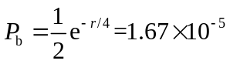 求得 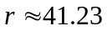
再由 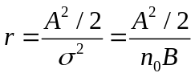 求得

2、已知信源发送已调信号的振幅A = 1 V，信道对信号衰减40 dB，接收端采用非相干解调，解调器输入噪声功率N = 4 μW。要求传输1 s内错码个数不超过2.78×10⁻⁴。
（1）在2ASK和2DPSK中选择一种合适的调制传输方案；
（2）如果分配的信道传输带宽为10 kHz，求码元速率R_{s}；
（3）如果数字代码来自于对模拟信号的32电平线性PCM编码，求所允许的模拟信号的最高频率f_{h}。
解：（1）解调器输入端的信噪比为 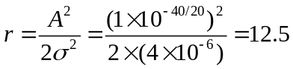
2ASK：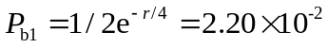；2DPSK：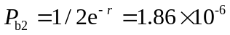 （4分）
要求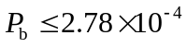，因此应该采用2DPSK调制传输。 （3分）
- 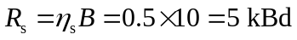 （4分）单位错误扣2分
- 32电平线性PCM编码输出的码元速率为 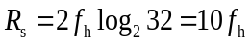
由此求得 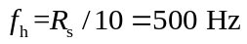 （7分）
3、某2FSK传输系统中，两个载频分别为1.2 kHz、2 kHz，码元速率为400 Baud，并且0、1等概，发送信号的振幅为4V。信道对信号衰减20 dB，信道引入加性高斯白噪声的单边功率谱密度n₀=2 μW/Hz。
（1）求2FSK信号的带宽B和频带利用率η_{s}；
（2）求采用非相干解调时的误比特率P_{b}；
（3）根据上述计算过程，分析如何才能提高传输的可靠性？
解：（1）B = 2f_{s}+|f₂-f₁|=1.6kHz，η_{s} = f_{s}/B = 0.25 baud/Hz （6分）
（2）解调器输入端的信噪比为 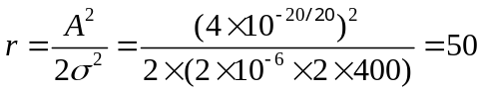
则非相干解调时的误比特率为 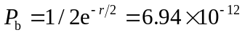 （6分）
（3）为提高可靠性，降低误比特率，可以增大接收端信号的振幅。
为此，可以（a）提高发送信号的振幅，（b）减少信道传输对信号的衰减，或者（c）降低码元速率以减小接收端BPF带宽和输入噪声功率。 （6分）

